Отдел образования администрации
Новоорского района

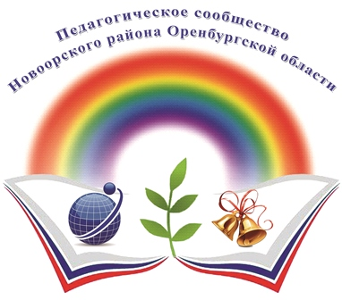

ПРОГРАММА
Онлайн-семинара учителей истории и обществознания по теме:

«Изучение родного края на уроках истории и во внеурочное время. Итоги ТКР ОГЭ по истории и обществознанию 9 классов Новоорского района»

п. Новоорск - 2021 год

Место проведения: платформа ZOOM

Тема: «Изучение родного края на уроках истории и во внеурочное время. Итоги ТКР в форме ОГЭ по истории и обществознанию 9 классов Новоорского района».

Время: 25 февр. 2021 15:00ч.
Подключиться к конференции Zoom
https://us04web.zoom.us/j/79239468882?pwd=dXE1YTg0V3BoZzg0eVRtdGQ1ZHRGUT09
Идентификатор конференции: 792 3946 8882
Код доступа: 9nmAMa
Начало работы: 15.00 ч.
Программа онлайн-семинара:

1. Тема: «Анализ результатов текущей контрольной работы в форме ОГЭ 9 классов Новоорского района (предметы по выбору). Типичные ошибки, проблемы и пути их решения. Методические рекомендации ».
Спицына Наталья Александровна, руководитель РМО учителей истории и обществознания Новоорского района, учитель истории и обществознания МАОУ СОШ №2 п. Новоорск.

2. Тема: «Краеведение в школе как компонент исторического образования».
Досумова Айгуль Сагынбаевна,
учитель истории и обществознания
МОУ «СОШ с. Чапаевка».

3. Тема: «Вовлечение учащихся во внеурочную деятельность через изучение истории Родного края с целью успешной социализации детей в пространстве инкультурации».
Гаврилова Наталья Александровна, учитель истории и обществознания МАОУ «СОШ №4 п. Новоорск».

4. Тема: «Воспитание патриотизма учащихся на уроках истории и во внеурочное время на основе исторического краеведения» .
Васильев Александр Леонидович,
учитель истории и обществознания
МОАУ СОШ № 1 п. Новоорск им.Калачева А.В.

5. Тема: «Использование национально-регионального компонента на уроках истории и во внеурочное время».
Бурдина Мария Валерьевна,
учитель истории и обществознания
МАОУ «СОШ с.Кумак»

